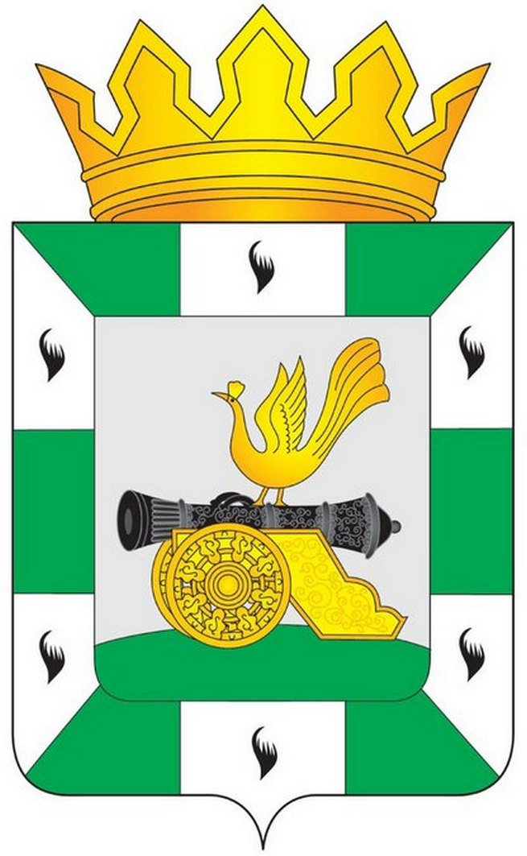
МУНИЦИПАЛЬНОЕ ОБРАЗОВАНИЕ
«СМОЛЕНСКИЙ РАЙОН» СМОЛЕНСКОЙ ОБЛАСТИ

СМОЛЕНСКАЯ РАЙОННАЯ ДУМА

РЕШЕНИЕ

от 11 марта 2024 года № 8

Об отчёте о деятельности Отдела Министерства внутренних дел Российской Федерации по Смоленскому району за 2023 год

Рассмотрев информацию начальника Отдела Министерства внутренних дел Российской Федерации по Смоленскому району полковника полиции
Д.В. Фадеева об отчёте о деятельности Отдела Министерства внутренних дел Российской Федерации по Смоленскому району за 2023 год о результатах охраны общественного порядка и обеспечения безопасности на территории Смоленского района Смоленской области, защите прав и законных интересов граждан от преступных посягательств, принимаемых мерах по обеспечению общественного доверия и поддержки граждан, руководствуясь Федеральным законом от 6 октября 2003 года № 131-ФЗ «Об общих принципах организации местного самоуправления в Российской Федерации», Уставом муниципального образования «Смоленский район» Смоленской области, Смоленская районная Дума

РЕШИЛА:

Информацию начальника Отдела Министерства внутренних дел Российской Федерации по Смоленскому району полковника полиции
Д.В. Фадеева об отчёте о деятельности Отдела Министерства внутренних дел Российской Федерации по Смоленскому району за 2023 год принять
к сведению.

Исполняющий полномочия  председателя Смоленской районной Думы | А.В. Маслов

